МИНИСТЕРСТВО ОБРАЗОВАНИЯ И НАУКИ РОССИЙСКОЙ ФЕДЕРАЦИИ  
ФЕДЕРАЛЬНОЕ ГОСУДАРСТВЕННОЕ АВТОНОМНОЕ ОБРАЗОВАТЕЛЬНОЕ УЧРЕЖДЕНИЕ ВЫСШЕГО ОБРАЗОВАНИЯ

«Санкт-Петербургский национальный исследовательский университет  
информационных технологий, механики и оптики»

Лабораторная работа № 4

**Анализ динамических характеристик информационной системы на основе ее функциональной модели**

Выполнили студенты группы № М3307:  
*Кузьминов Игорь Викторович  
Капранова Анна Николаевна  
Кислякова Анастасия Сергеевна*

Проверила:  
*Гусарова Наталия Федоровна*

Санкт-Петербург  
2018

Получить запрос

Осуществить выход

Выставить запрос на торги

Подобрать рекламный материал у RTB

Подобрать рекламный материал у Ad Networks

Осуществить возврат

Отправить рекламный материал

Завершить сеанс

Сеть Петри

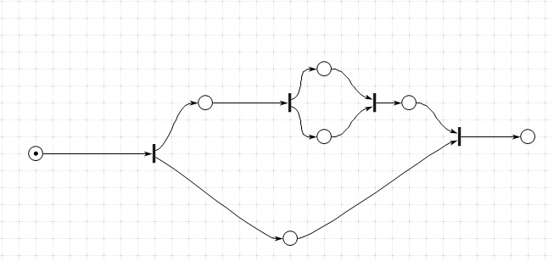

|  |  |  |  |
| --- | --- | --- | --- |
| № | Название операции | Характеристика результата успешного выполнения | Характеристика результата неуспешного выполнения (завершения процесса и перехода к точке выхода) |
| 1 | Получить запрос | Bidder-скрипт | Bidder-скрипт не сформирован |
| 2 | Выставить запрос на торги | Сообщение о выставлении на торг | Не предполагается |
| 3 | Осуществить выход | Выход | Не предполагается |
| 4 | Подобрать рекламный материал у Ad Networks | Объект рекламного материала | Не предполагается |
| 5 | Подобрать рекламный материал у RTB | Объект рекламного материала | Не предполагается |
| 6 | Отправить рекламный материал | Ссылка на объект рекламного материала | Не предполагается |
| 7 | Осуществить возврат | Возврат | Не предполагается |
| 8 | Завершить сеанс | Завершение сеанса | Не предполагается |

|  |  |  |  |
| --- | --- | --- | --- |
| № | Название операции | Параметры управления | Результаты принятия решения (условия переходов к другим операциям) |
| 1 | Обработка запроса | Результат формирования Bidder-скрипта | Осуществить выход или перейти к выставлению запроса на торги |
| 2 | Определить данные пользователя | Результат предварительных настроек publisherа | Переход в Ad Networks или в RTB |
| 3 | Сформировать рекламный материал | Результат формирования рекламных материалов | Переход к отправлению рекламного материала либо осуществить выход |
| 4 | Выбор точки возврата | Результат соответствия требованиям отправляемого рекламного материала | Осуществить возврат или перейти к завершению сеанса |

Свойства ИС с применением WF-сети:

1. Конечная позиция “Завершить сеанс” достижима при любой последовательности переходов от начальной позиции “Получить запрос”.
2. Все позиции построенной WF-сети будут выполнены при каком-либо сценарии.
3. При достижении конечной позиции “Завершить сеанс” данной сети не остаётся меток в промежуточных позициях.

Типичный сценарий работы ИС: посетитель зашёл на сайт, система получает рабочий Bidder-скрипт, содержащий данные о посетителе. Далее система обрабатывает скрипт, выставляет запрос на торги, определяет данные пользователя (докупает данные у DMP), осуществляет подбор рекламного материала посредством RTB, рекламный материал формируется и отправляется на показ пользователю на сайте.

1. Сеть ограничена k – количеством подобранных рекламных объявлений (k=1).
2. При работе сети не появляются неконечные тупиковые состояния, в которых не активирован ни один переход.
3. В сети нет циклов без выхода, соответственно не будет такой ситуации, когда объект будет циклически циркулировать в ловушке.
4. Сценарий бизнес-системы корректен, т.к. корректны все образующие его сценарные модули, модули корректно согласованы.